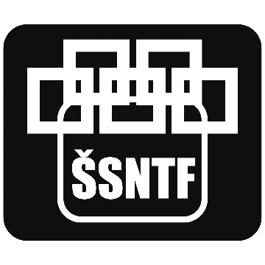
Študentski svet Naravoslovnotehniške fakultete

ODDAJA KADIDATURE

Spodaj podpisani/-a izjavljam, da oddajam kandidaturo za predstavnika študentov v Študentskem svetu Naravoslovnotehniške fakultete (ŠS NTF) za mandatno obdobje 2022/23 – naknadne volitve

Naslovnik: (za Volilni odbor ŠS NTF)
Splošno kadrovska služba NTF
Snežniška 5
1000 Ljubljana
IME:
PRIIMEK:
NASLOV:
GSM-ŠT.:
ŠTUDENTSKA E-POŠTA:
ŠTUDIJSKA SMER:
LETNIK in STOPNJA:
VPISNA ŠT.:

Priloga:
- Potrdilo o vpisu.

Kraj in datum:________________ Podpis:_______________

